TẬP HUẤN PCCC – CNCH TRƯỜNG THCS POM LÓT.
Năm học: 2025 – 2026
Công tác phòng cháy chữa cháy (PCCC) và cứu nạn cứu hộ (CNCH) có vai trò vô cùng quan trọng trong đời sống, bởi cháy nổ rất dễ xảy ra và nếu không có những biện pháp xử lí kịp thời thì sẽ gây ra những hậu quả nghiêm trọng thiệt hại về người và tài sản. Trường học là nơi thường xuyên tập trung đông người vì thế công tác tập huấn, tuyên truyền phổ biến kiến thức pháp luật PCCC và CNCH tới toàn thể CBGV và người lao động cùng các em học sinh là hết sức cần thiết nhằm nâng cao nhận thức và kỹ năng chủ động, ứng phó kịp thời với các tình huống cháy nổ có thể xảy ra.
Ngày 04 tháng 10 năm 2025, trường THCS Pom Lót tổ chức tập huấn PCCC và CNCH cho tập thế CBGV; người lao động và học sinh nhà trường.
Về dự lớp tập huấn và diễn tập PCCC và CNCH có Đ/c: Trần Thị Bích Nga – Bí thư Chi Bộ – Hiệu trưởng nhà trường; Trưởng ban chỉ đạo mô hình PCCC và CNCH của nhà trường. Gần 40 CBGV, người lao động và hơn 600 học sinh của trường.
Đ/c: Trần Thị Bích Nga – Bí thư Chi Bộ – Hiệu trưởng nhà trường; Trưởng ban mô hình PCCC và CNCH của nhà trường; tham dự, chỉ đạo quán triệt:
“ Quán triệt Thông tư số 06/2022/TT-BGDĐT ngày 11/5/2022 của Bộ GDĐT về hướng dẫn trang bị kiến thức, kỹ năng PCCC&CNCH cho học sinh, sinh viên trong các cơ sở giáo dục và đào tạo;
+ Quán triệt Luật PCCC và CNCH năm 2024 được Quốc hội thông qua, có hiệu lực từ ngày 01/07/2025, cùng các nghị định 105/2025 ngày 15/05/2025 quy định chi tiết một số điều và biện pháp thi hành Luật PCCC và CNCH. Nghị định 106/2025/NĐ-CP ngày 15/05/2025 quy định về xử phạp vi phạm hành chính trong lĩnh vực PCCC và CNCH.
+ Quy định trách nhiệm của người đứng đầu cơ quan, cơ sở giáo dục và đào tạo trong công tác PCCC và CNCH được quy định trong các văn bản pháp luật về PCCC và CNCH.
+ Các kiến thức, kỹ năng PCCC, cách xử lý khi có cháy trong cơ quan, cơ sở Giáo dục và Đào tạo, hộ gia đình”.
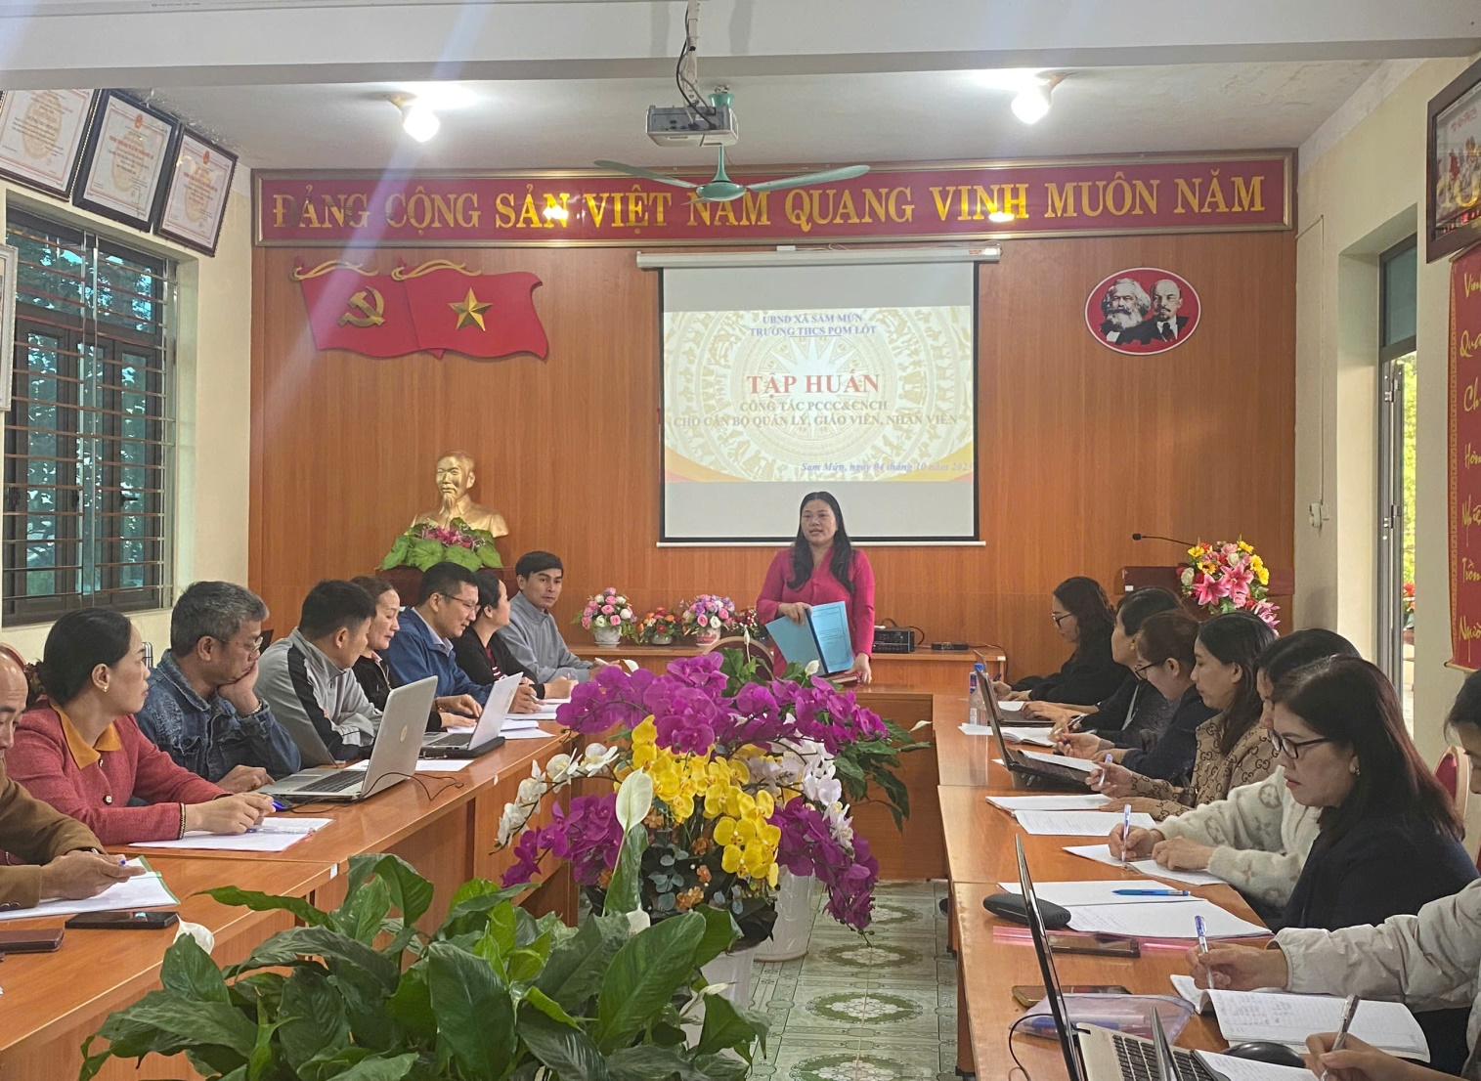
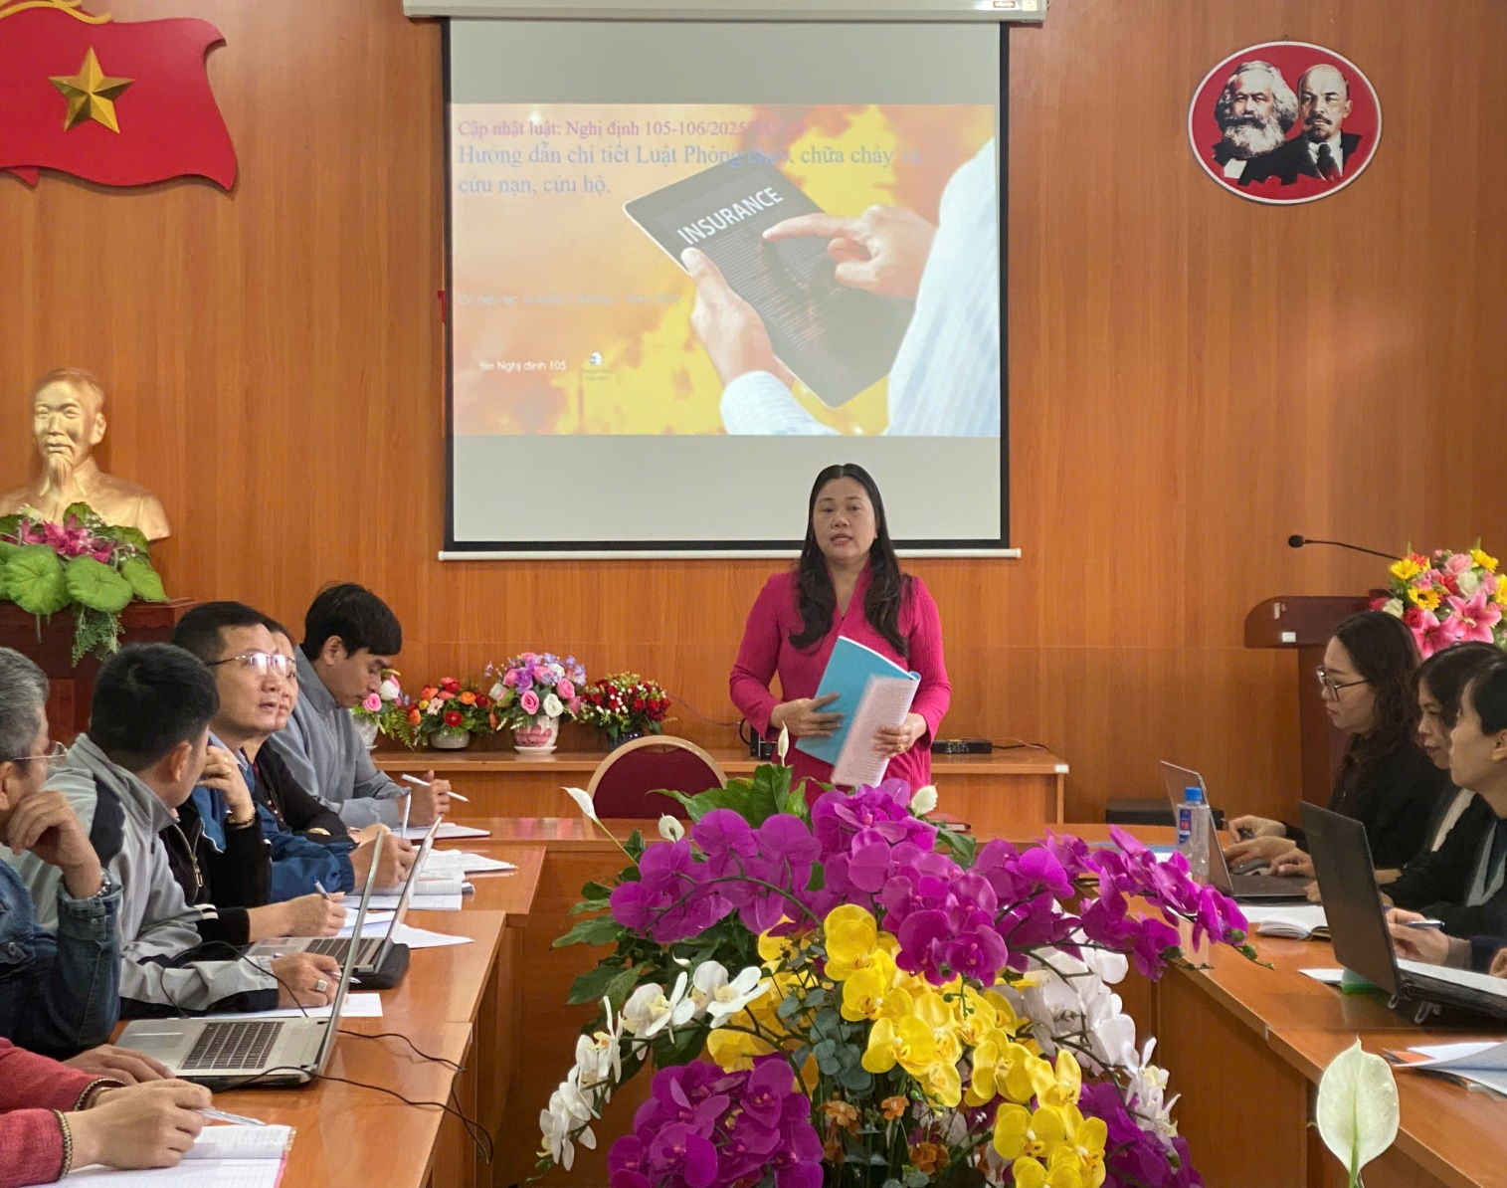
CBGV; người lao động và học sinh của nhà trường đã trang bị các kiến thức cơ bản về PCCC và CNCH trong trường học và gia đình.
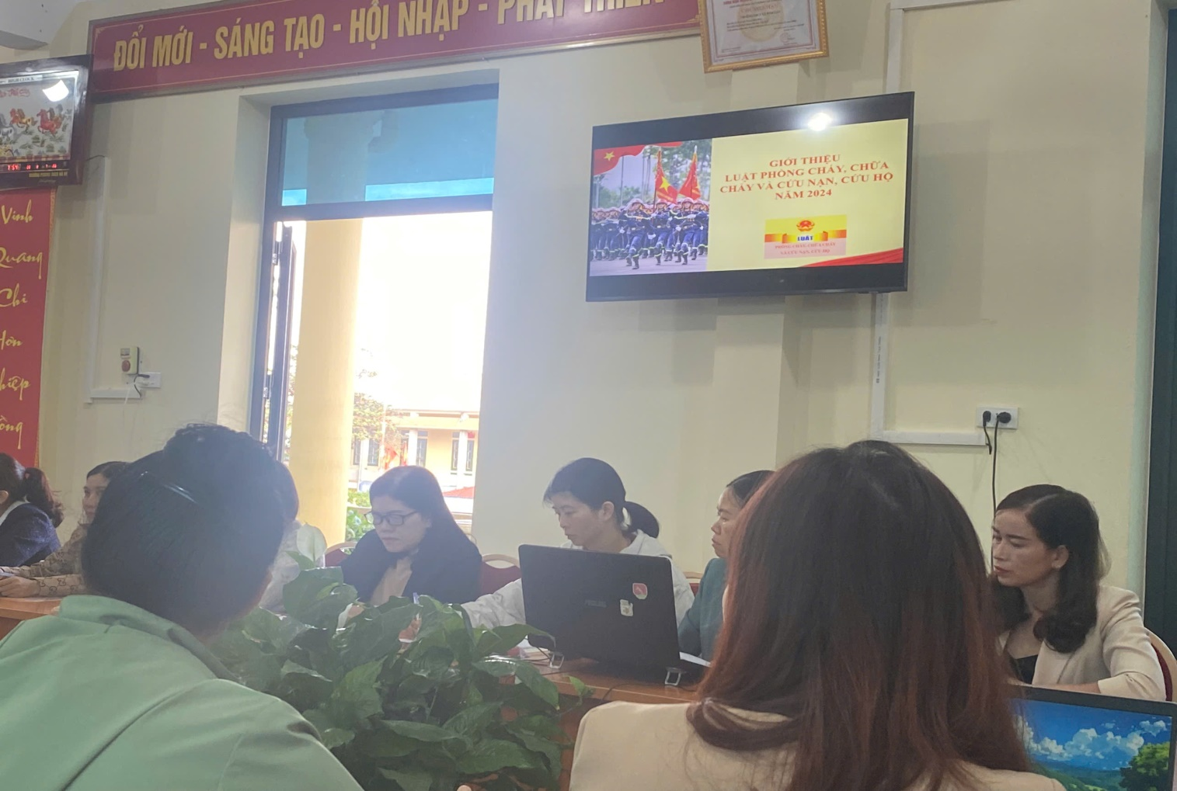
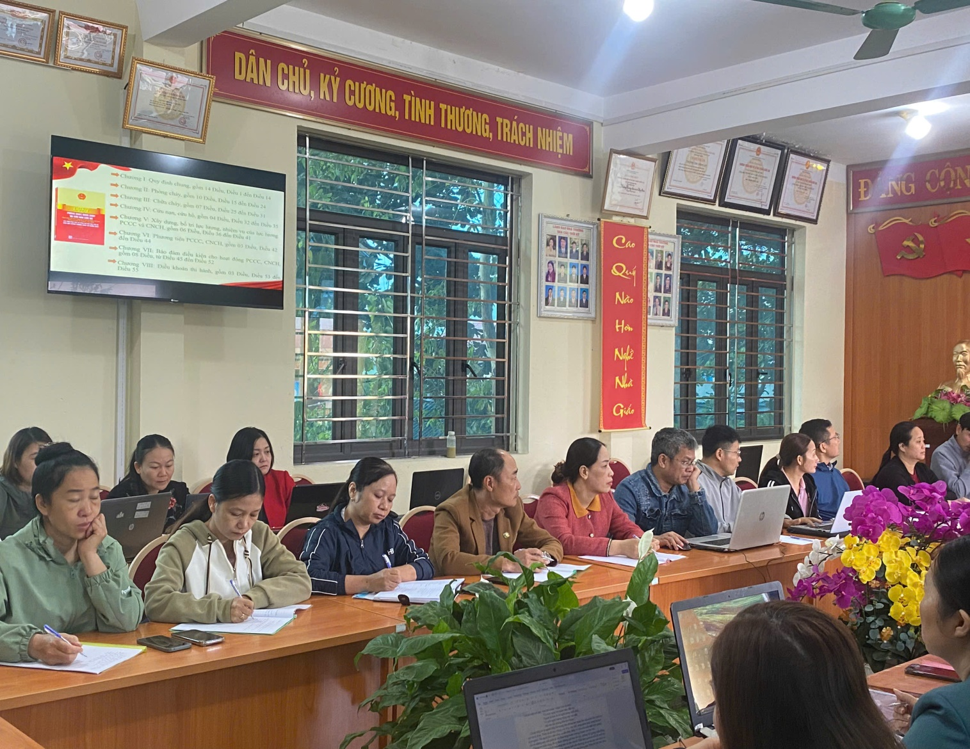
CBGV; người lao động và học sinh của nhà trường đã tham gia diễn tập tình huống giả định PCCC và CNCH khi chập điện cháy phòng Thực hành Tin Học ở tầng 2 và phòng học ở tầng 1. CBGV; người lao động và học sinh của nhà trường biết sử dụng bình chữa cháy, Chăn Chiên dập lửa. Biết cách di chuyển khi gặp hỏa hoạn, biết sơ cứu người gặp nạn…
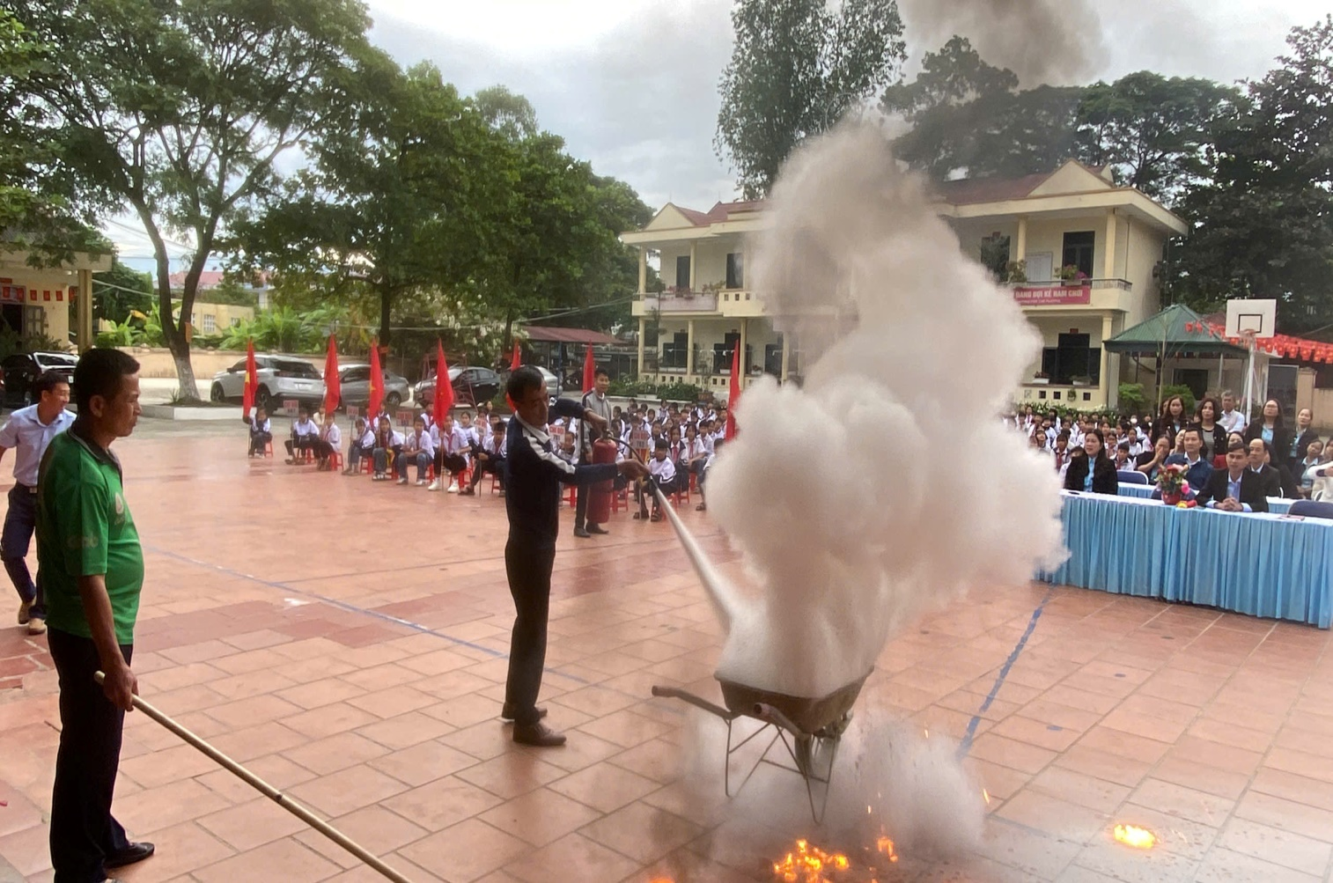
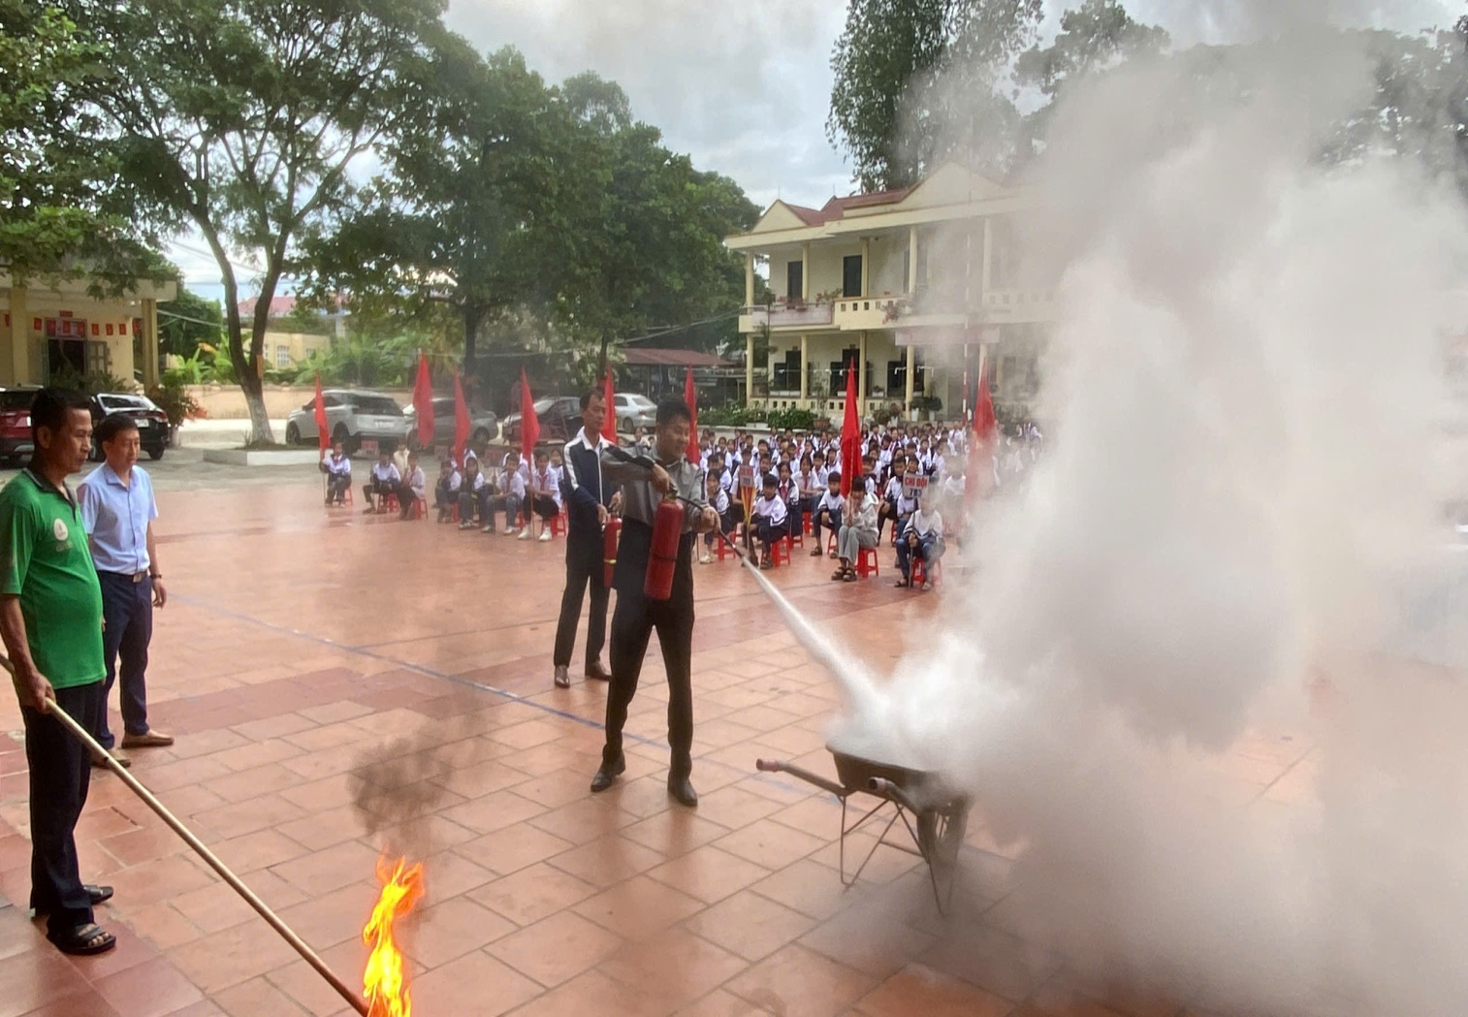
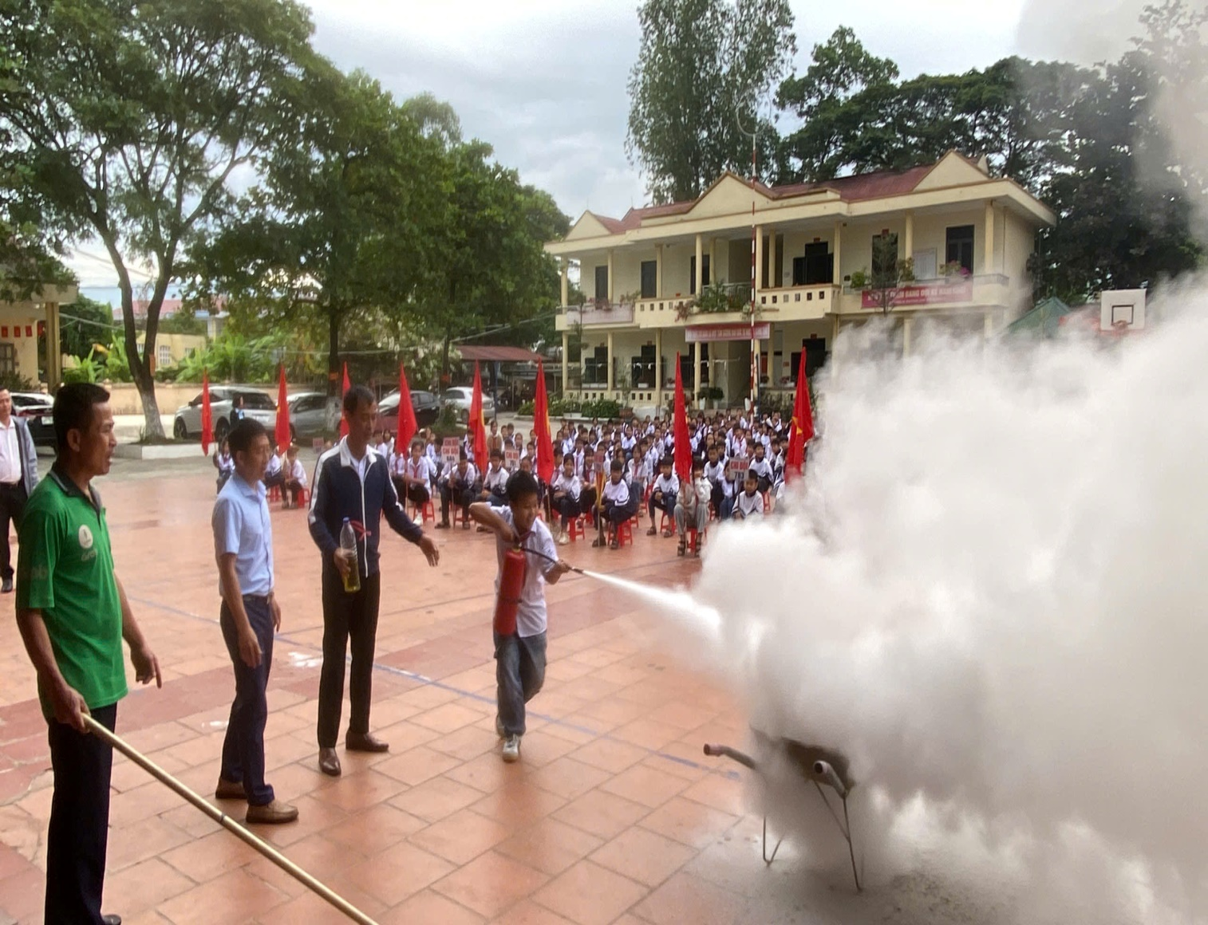
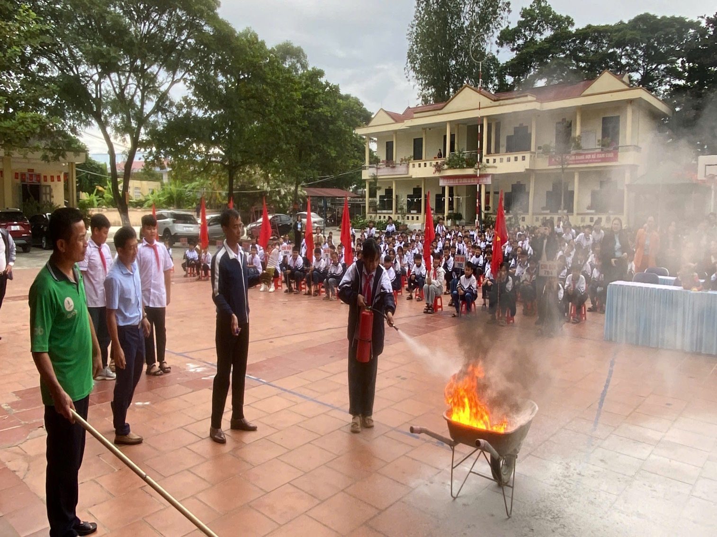
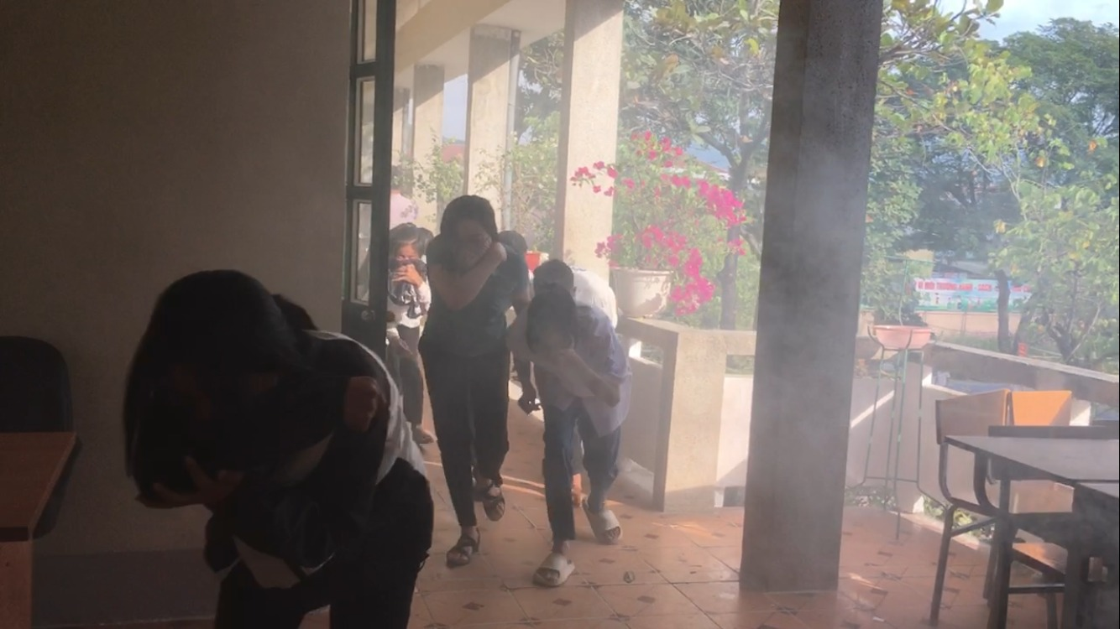
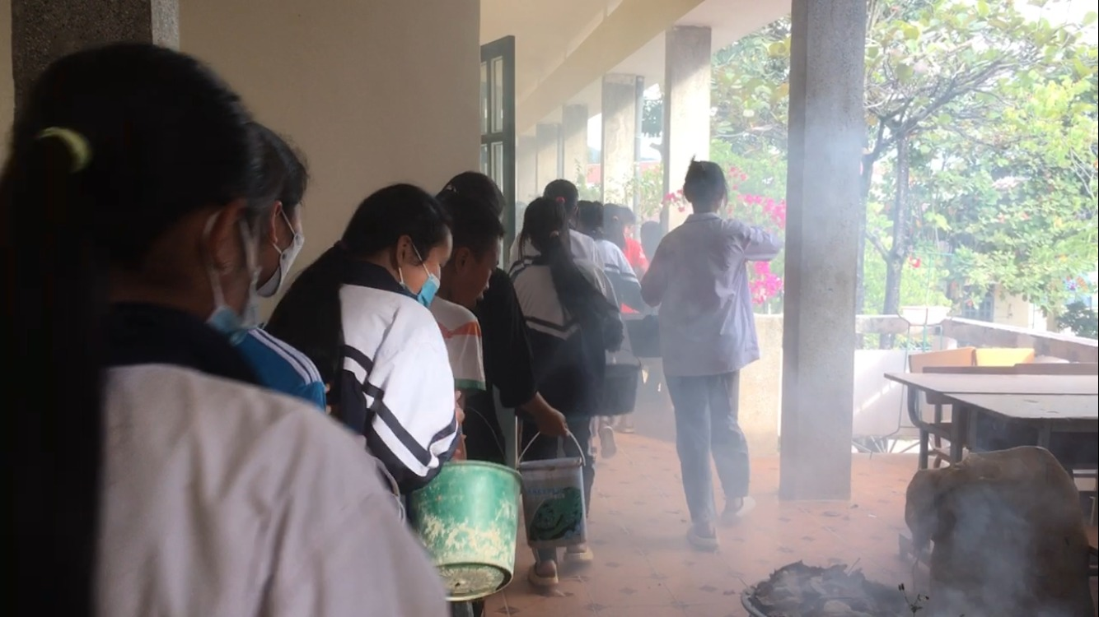
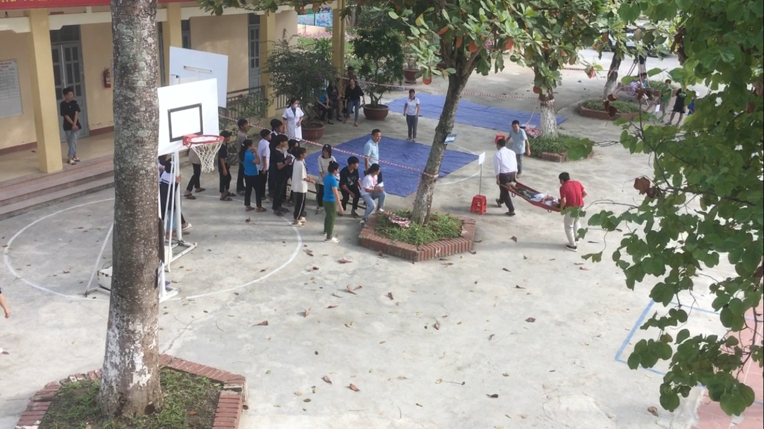
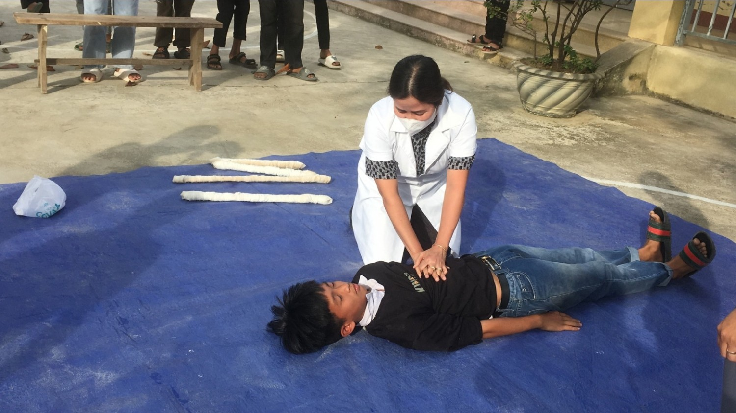
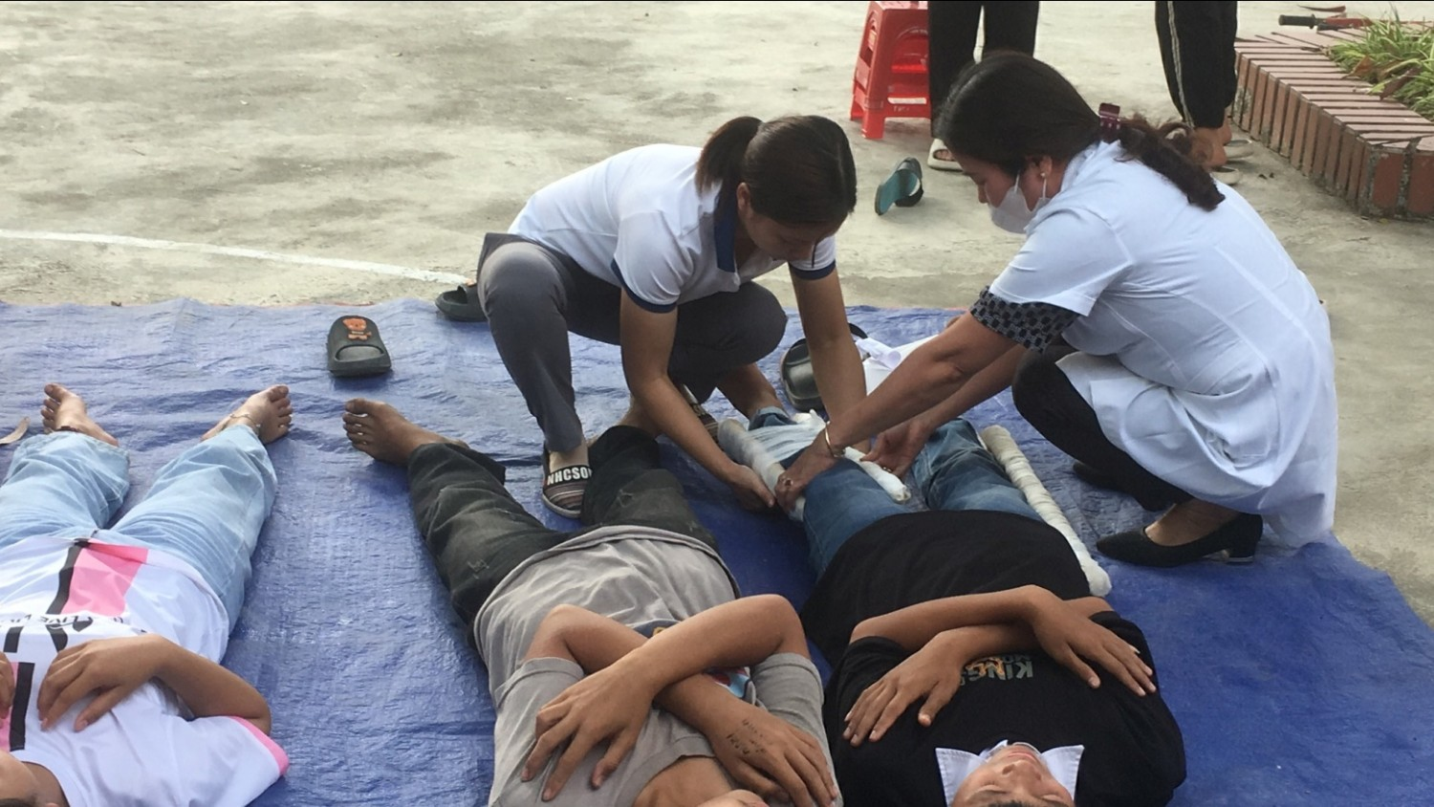
Để nâng cao kiến thức về PCCC và CNCH cho đội PCCC và CNCH của nhà trường. Chiều ngày 09 tháng 11 năm 2025, Đ/c: Trần Thị Bích Nga – Bí thư Chi Bộ – Hiệu trưởng nhà trường; Trưởng ban mô hình PCCC và CNCH của nhà trường cùng đoàn CBGV và người lao động nhà trường tham gia lớp huấn luyện nghiệp vụ về PCCC – CNCH dó phòng cảnh sát PCCC – CNCH công an tỉnh Điện Biên triển khai.
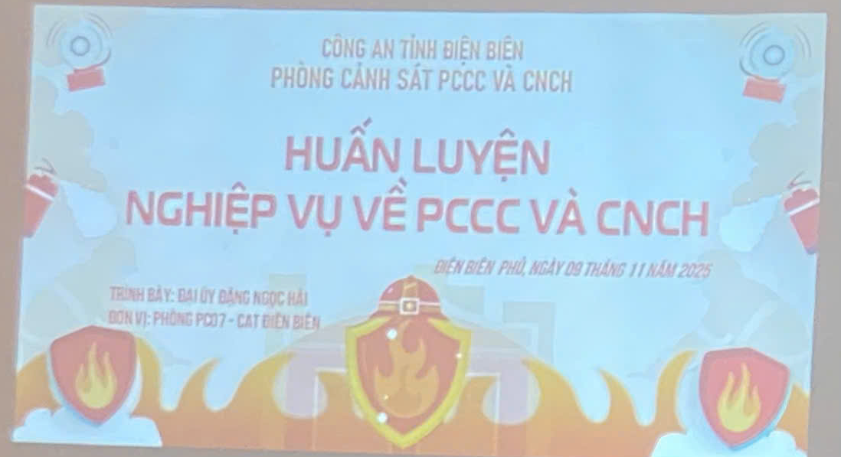
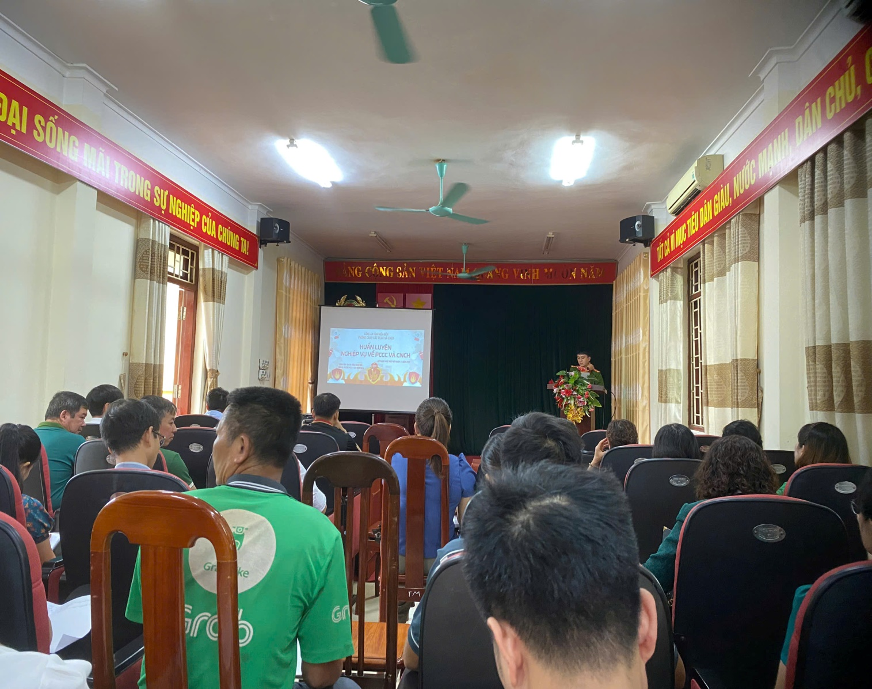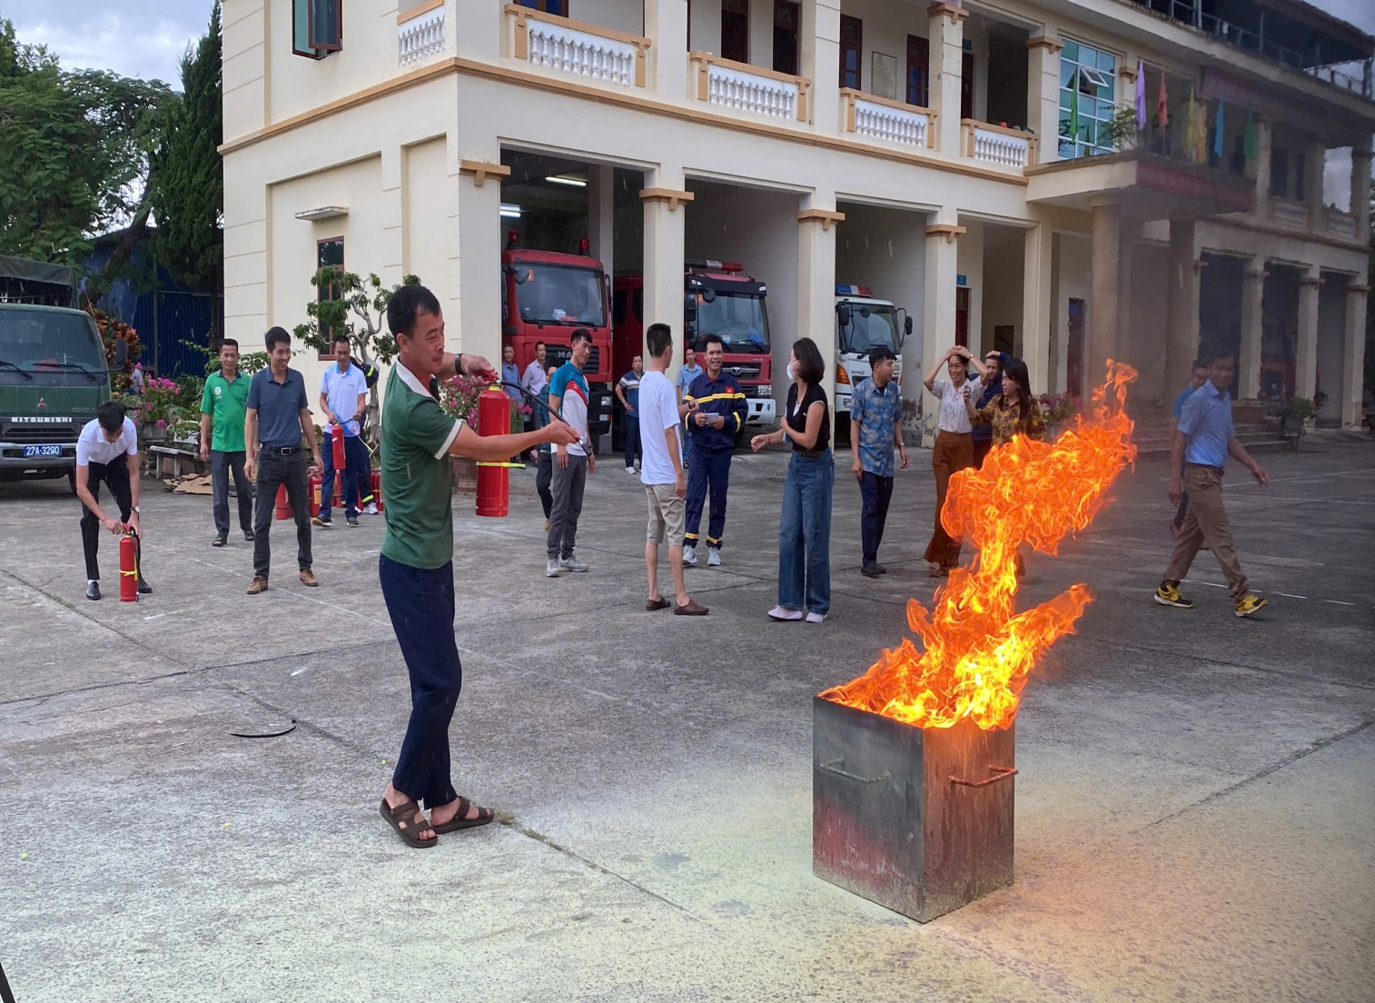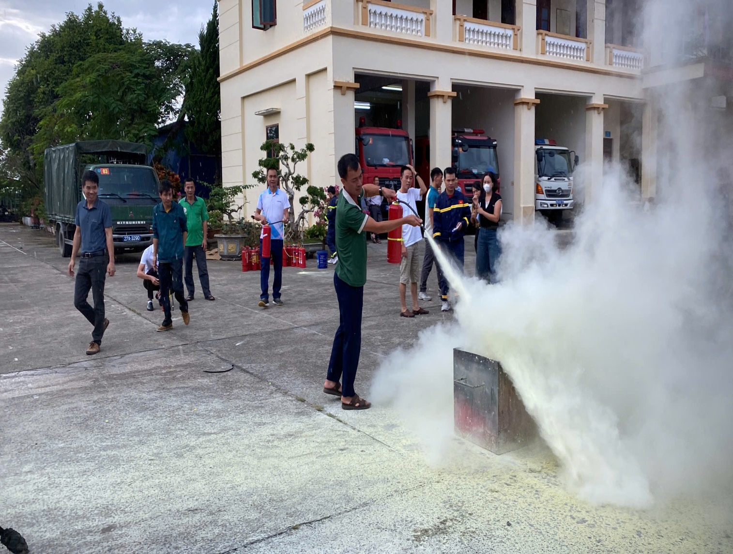
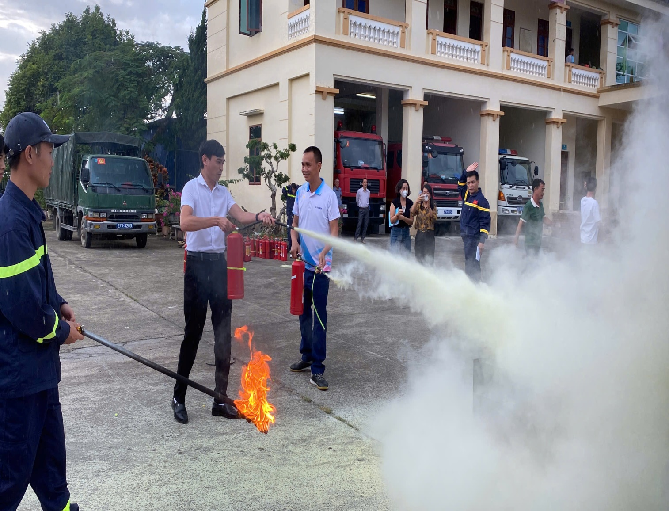
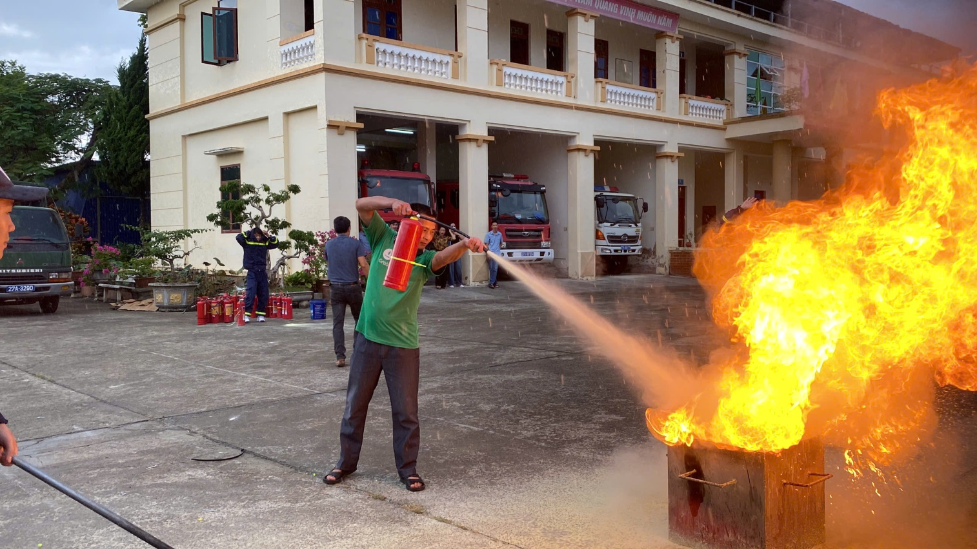
Qua buổi tập huấn và diễn tập PCCC và CNCH đã góp phần nâng cao ý thức, hiểu biết pháp luật, kiến thức cũng như kỹ năng về PCCC và CNCH cho cán bộ, giáo viên, học sinh trường THCS Pom Lót, góp phần đảm bảo an toàn PCCC và CNCH tại trường học, gia đình và có kiến thức chủ động sẵn sàng xử lý kịp thời các tình huống cháy, nổ, xảy ra. Từ đó phát huy tốt vai trò trách nhiệm của mỗi cá nhân trong công tác PCCC và CNCH nhằm giảm thiểu tai nạn do cháy, nổ gây ra. Đồng thời, qua các cuộc diễn tập thực tế sẽ nâng cao ý thức phòng cháy chữa cháy của từng cán bộ, giáo viên, người lao động và học sinh, khả năng xử lý tình huống, sử dụng thành thạo các dụng cụ, phương tiện được trang bị để phục vụ công tác phòng ngừa, chữa cháy kịp thời, hạn chế đến mức thấp nhất thiệt hại xảy ra do sự cố cháy./.

